La democracia en peligro

“Quien tenga oídos para oír, ¡que oiga!” (Marcos 4,23)
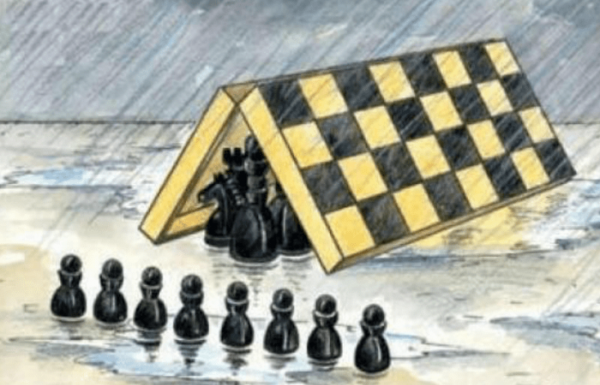

Desde hace ya un buen tiempo, los argentinos estamos en democracia. Democracia que nos costó mucho conseguir, y siempre es bueno cuidar. Pero la democracia no es, solamente, elegir a nuestros representantes ejecutivos y legislativos (no judiciales ¿por qué?). La democracia es un modo de vida y un modo de gobierno.

Ya hemos señalado en textos anteriores lo deteriorada que está una democracia como la nuestra, en este tiempo de pos-verdad, cooptación de votos, y un poder judicial corrompido en tantas partes.

Ayer, los que quisimos, pudimos escuchar, o informarnos, de la declaración de un juez federal, ante la Comisión de libertad de expresión. Una serie de elementos invitaban a sospechar que un elemento tan importante de la democracia estuviera en peligro. Pero, precisamente, haciendo uso de dicha libertad, la prensa hegemónica en TV, radio y papel eligió ningunear el informe. Es más, más de uno de los implicados prefirió ir a una reunión en la Embajada de los EEUU.
El juez, con textos, documentos (no fotocopias), audios mostró la implicancia de los servicios de inteligencia nacionales y extranjeros en diferentes instancias de nuestro acontecer cotidiano. Periodistas, fiscales, jueces, diputadas y diputados y – probablemente – estamentos más altos aún de la política, además de algunas embajadas (se hizo referencia a la de los EEUU, Israel y Uruguay) aparecen implicados o sospechados de causas de espionaje también a periodistas, empresarios, y toda una alta gama de personajes, muchos de los cuales nos son desconocidos.

Creemos que el tema es de una gravedad inusitada, y nos cuesta creer que políticos, periodistas y funcionarios del poder judicial no sean capaces de dejar por un momento sus simpatías o antipatías en pos del sano funcionamiento de la democracia, de nuestra independencia y de la verdadera justicia. Pero si el poder judicial prefiere defender un fiscal, desentendiéndose de la justicia; si el Cuarto Poder, el periodístico (si sigue siendo el Cuarto y no es por momentos el Primero), prefiere defender a un periodista, desentendiéndose de la verdad e incluso si funcionarios nacionales prefieren una buena relación con países extranjeros antes que el bienestar de su pueblo, es ese caso estaremos asistiendo ante el escándalo de una corporación que se autopreserva, a costa de todo lo que sea.

Nosotros seguimos creyendo en el firme compromiso de buscar juntos la verdad y caminar hacia ella, de buscar justicia, para alcanzarla, y queremos invitar a todos y todas lxs argentinxs a no dejarnos confundir y comprometernos con la verdad y la justicia sin la cual la democracia se desmorona y el pueblo, y en primer lugar los pobres de la patría, sufrirán aún más todavía.

“La Justicia será el ceñidor de su cintura, la verdad el cinturón de su costado” (Isaías 11:5)

14 de marzo de 2019
Grupo de curas en opción por los pobres

Imagen tomada de http://www.ieep.org.ec/content/la-democracia-en-peligro
--
Publicado por Blog de Eduardo en 2º Blog de Eduardo de la Serna el 3/16/2019 11:51:00 a.m.

